**Выдадзена Скарынам**(Cпасылкі на поўныя тэксты)

**Прага 1517, 6 жніўня – першае выданне Ф. Скарыны “Псалтыр”**

**З прадмовы да «Псалтыра»***(Пераклад на сучасную мову)*

Усялякае Слова, Богам натхнёнае, - карысна! Яно вучыць, выкрывае, выпраўляе і карае!

«Няхай будзе божы чалавек дасканалы і скіраваны на ўсякую добрую справу!» - так піша святы апостал Павел. Менавіта дзеля нашага навучання, духоўнага і цялеснага выпраўлення існуюць святыя пісьмы. Адны - дадзены нам у Старым і Новым Законах, другія - у «Дзеяннях» святых айцоў, іншыя - у прытчах прамудрых настаўнікаў, некаторыя - у песнях і псалмах Давыда і іншых божых песняроў, што складаюць «Псалтыр». Тыя пісьмы, якія пералічаны спачатку, звычайна ўтрымліваюць штосьці адно. Так, Закон вучыць, як людзям дасягнуць вечнага жыцця. Прарокі прадказваюць будучыню: добрую добрым, злую - злым. «Дзеянні» і жыцці святых айцоў навучаюць нас цярпенню і патрабуюць жыць у страху божым. Прытчы і прыслоўі вучаць малых і старых добрым звычаям. «Псалтыр» жа, адзіны, усе тыя рэчы ў сабе замыкае, усяму таму вучыць і ўсё прапаведуе! Яго псалмы - гэта скарб, безліч каштоўных каменняў! Яны розную немач духоўную і цялесную выганяюць! Душу і розум прасвятляюць! Гнеў і лютасць уціхамірваюць! Мір і пакой чыняць! Смутак і скруху адганяюць! Пачуцці ў малітвах даюць! Людзей зычлівымі робяць! Ласку і міласць мацуюць! Д'ябла праганяюць, анёлаў па дапамогу заклікаюць! Псалом - гэта шчыт супраць начных д'ябальскіх спакус і страхаў! Пакой у дзённай мітусні і беганіне! Абарона і вяселле малым, пацеха і песня старым! Жонкам - набожная малітва і ўкраса! Дзецям малым - пачатак усялякае добрай навукі, юнакам - памнажэнне іх ведаў, мужам - умацаванне вялікае! Псалом святочна ўпрыгожвае голас усёй адзінай царквы! Псалом усялякую супраціўнасць дзеля Бога выпраўляе! Псалом жорсткае сэрца змякчае і слёзы яго, як струменьчык з крыніцы, выводзіць. Псалом - анёльская песня, духоўны тэмпан, які цела спевамі весяліць і адначасна душу вучыць! Чаго толькі не знойдзеш у псалмах! Там - вялікасць боская і хвала яму! Там - справядлівасць! Там - чысціня душэўная і цялесная! Там - навука праўды! Там - мудрасць і розум дасканалы! I ўсе іншыя добрыя звычаі, нібы з крыніцы, струменяць адтуль! Там ёсць вялікая тайна пра Бога адзінага ў Тройцы! I аб увасабленні Госпада нашага Ісуса Хрыста! I аб пакутах яго без віны і аб уваскрэшанні з мёртвых! Там ёсць надзея на вечнае жыццё і выратаванне! Там - боязь Страшнага суда і пякельнага агню! Там - адкрыццё многіх тайнаў схаваных! Усе тыя рэчы, як у вялікай скарбніцы, знойдзеш у гэтым малым «Псалтыры»!

Ведаючы такія пажыткі ад гэтае кнігі, я, Францішак, Скарынін сын з Полацка, у лекарскіх навуках доктар, загадаў «Псалтыр» ціснуці рускімі словамі славянскае мовы. Найперш - для ўшанавання і хвалы Бога ў Тройцы адзінага і Прачыстай маці яго Марыі, і ўсіх нябесных чыноў, і святых божых. А таксама — для карысці паспалітага люду. I асабліва з тае прычыны, што мяне літасцівы Бог з гэтае мовы на свет пусціў...

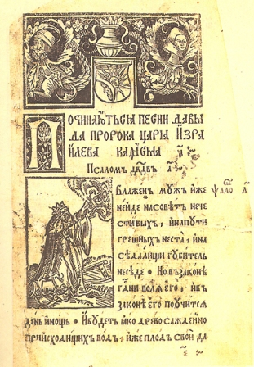

**10 верасня – “кніга Іова”**

**З прадмовы да «Кнігі Іова»***(Пераклад на сучасную мову)*

У кнізе Іова гаворыцца і пра тых, што зневажаюць паніжаных, крыўдзяць убогіх, перад нямоглымі ганарацца, - але Гасподзь гэтакімі пагарджае. Сустрэнеш у ёй і звесткі пра дзівы ўсялякія, што ўчыніў Бог у істотах розных: у дзікіх звярах, у нябесных птушках і ў рыбінах водных, - і разам з тым тлумачэнне, што азначае якое дзіва, што таямніца якая кажа.

[*Глядзець поўны тэкст выдання з фонда "Нацыянальнай бібліятэкі Беларусі"*](http://lib.vsmu.by/KnigaDryk/knigaiova.asp)

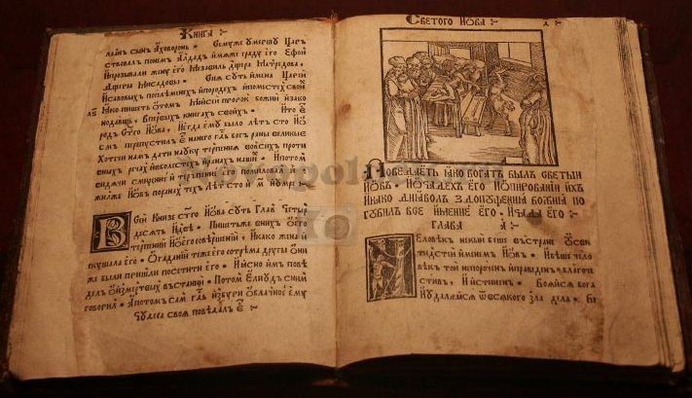

**6 кастрычніка – “Прытчы Саламона”**

**З прадмовы да кнігі «Прытчы саламонавы»** *(Пераклад на сучасную мову)*

Гэтыя кнігі карысна чытаць усякаму чалавеку: мудраму і неразумнаму, багатаму і беднаму, маладому і старому. А найперш тым, хто мае намер засвоіць добрыя норавы, спасцігнуць сапраўдную мудрасць і навуку.

Доўгае жыццё, міласэрнасць і праўду Бог дасць людзям у тым выпадку, калі яны прыслухаюцца да прытчаў, выказаных у гэтай кнізе, і будуць трымацца іх. Сам цар Саламон пра тое ніжэй гаворыць. У гэтых прытчах схавана вялікая мудрасць, як моц у каштоўным камені тоіцца, і як золата - у зямлі, і як ядро - у арэху! Хто яе знойдзе, той здабудзе міласць і атрымае благаславенне ад Госпада, і прыйдзе да яго ўсё добрае. Хвала і бясконцая пашана мудрасці! Яна - маці ўсіх спраў, настаўнік усякага добрага навыку! У ёй ваісціну ёсць дух - разумны, разважлівы, сціплы, даступны, рухомы, несапсаваны, сапраўдны, салодкі, чысты, сталы, дабротлівы! I ўсімі астатнімі цнотамі мудрасць надзелена!

Я, Францішак, Скарынін сын з Полацка, у лекарскіх навуках доктар, разумеючы, што без страху божага, і без мудрасці, і без добрых парадкаў нельга на зямлі жыць пачціва людзям паспалітым, загадаў ціснуці рускаю моваю «Прытчы», альбо «Прыслоўі прамудрага Саламона, цара Ізраілева»...

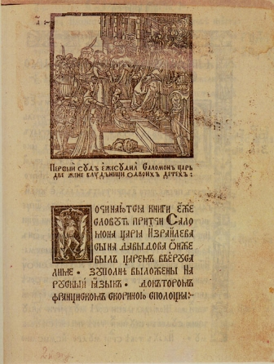

**5 снежня – “Кніга Ісуса Серахава”**

[*Глядзець поўны тэкст выдання з фонда "Нацыянальнай бібліятэкі Беларусі"*](http://lib.vsmu.by/KnigaDryk/knigaiisysasir.asp)

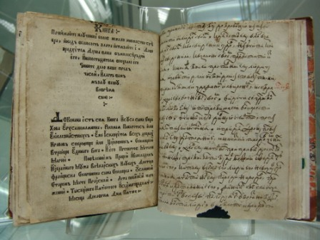

**2 студзеня – “Еклесіяст “, або “Саборнік”**

**Прадмова да кнігі «Эклізіяст»** *(Пераклад на сучасную мову)*

Прамудры Саламон, цар Ізраілеў, напісаў тры кнігі. Першая па-яўрэйску завецца «Маслотг», па-грэчаску — «Парабале», па-латыні — «Правербія», а па-руску — «Прытчы Саламонавы». Другая кніга, якую ён напісаў, па-яўрэйску завецца «Каелеф», па-грэчаску — «Эклезіяст», па-латыні — «Канцыянатар», па-руску — «Зборнік». Трэцяя кніга цара Саламона завецца «Сіра-Сірым», па-латыні — «Канцікум-Кантыкорум», а па-руску — «Песня Песняў». У першай сваёй кнізе, якая вядома пад назвай «Прытчы», піша Саламон аб навуцы для моладзі, аб тым, як усе бацькі павінны вучыць сваіх дзяцей адзінаму, хаця і кожнага паасобку. Пра гэта напісаў я шырэй у прадмове да самой кнігі «Прытчы Саламонавы».

У другой кнізе, называемай «Эклезіяст», або «Зборнік», дае Саламон навуку, якая патрэбна ўсім людзям, дасягнуўшым паўналецця. Ён напамінае кожнаму аб марнасці, цяжкасцях і бедах зямнога жыцця. Як вядома, усе людзі на свеце скіроўваюць свой розум і сэрца на пэўныя рэчы. Адны — на царствы і панаванне. Другія — на багацці і скарбы. Трэція — на мудрасць і навуку. Чацвёртыя — на цялесную моц і прыгажосць. Пятыя — на набыццё маёмасці і шматлікіх статкаў. Шостыя — на шчодрыя яствы і неўтаймаваныя пралюбадзействы. Іншыя — на дзяцей, на сяброўства, на службу, на вайсковыя доблесці і многія іншыя рэчы. Такім чынам, кожны чалавек мае штосьці такое, што больш за ўсё астатняе яму даспадобы. Асэнсаваўшы ўсё, прамудры Саламон, як у люстэрку, паказаў у сваёй кнізе кароткімі выслоўямі гэтыя рэчы. Вось які галоўны вывад зрабіў ён у канцы: «Марнасць над марнасцю, усё марнае, нават — прыцясненне духоўнае!»

У гэтай кнізе мы зможам падрабязна пазнаёміцца з тым, што гаворыць цар Саламон аб людскіх мыслях і схільнасцях. Так, у адным месцы ён, напрыклад, піша: «Няма нічога лепшага, чым ежа, пітво і дабро для душы сваёй», а ў іншым — наадварот: «Лепей пайсці ў дом плачу, чым у дом піравання». I яшчэ піша: «Няма вялікай розніцы паміж мудрым і невукам, бо ўсё роўна канец у абодвух аднолькавы». А ў іншым месцы гаворыць супрацьлеглае: «Як свет пераўзыходзіць ноч, так мудры - невука. Мудры мае духоўныя вочы -свой розум, а неразумны - у цьме блукае». I аб іншых рэчах у гэтай кнізе Саламон піша супярэчліва. Прычынай гэтых разыходжанняў з'яўляецца тое, што думкі і схільнасці у розных людзей бываюць розныя: адзін любіць адно, таму і ўхваляе гэта, а другі, наадварот, - супрацьлеглае. Але ўсе прывязанасці людскія і іх ідэйную адданасць цар Саламон палічыў марнасцю і прыцясненнем душы. На заключэнне гэтае кнігі ён выявіў свой розум, калі гаварыў: «Канец гаворкі ўсе разам паслухайце: Бога бойся і запаведзі яго зберажы, тады будзеш сапраўды дасканалым чалавекам!»

Называецца гэтая кніга «Зборнік» таму, што не для нейкага аднаго чалавека напісана, а для ўсяго збору людзей і выяўляе прывычкі і прывязанасці не аднаго чалавека, а ўсяго збору. Менавіта з гэтай прычыны і завецца яна - «Кніга-Зборнік».

[*Глядзець поўны тэкст выдання з фонда "Нацыянальнай бібліятэкі Беларусі"*](http://lib.vsmu.by/KnigaDryk/knigaekklezia.asp)

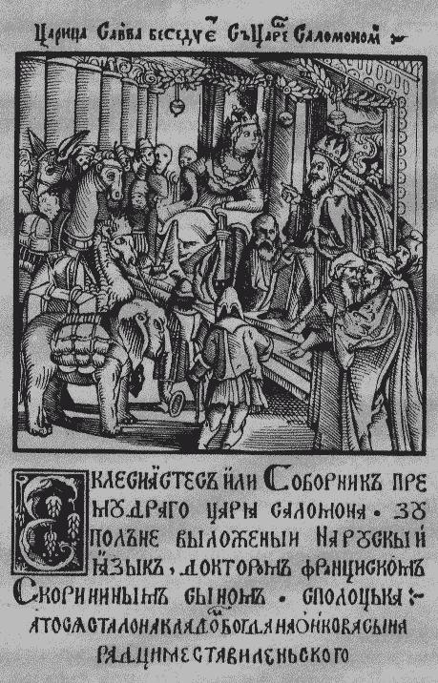

**9 студзеня – “Песня Песням”**

[*Глядзець поўны тэкст выдання з фонда "Нацыянальнай бібліятэкі Беларусі"*](http://lib.vsmu.by/KnigaDryk/knigapesn.asp)

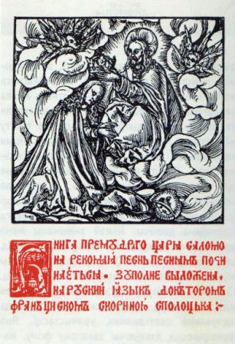

**19 студзеня – кніга “Прамудрасць божая”**

[*Глядзець поўны тэкст выдання з фонда "Нацыянальнай бібліятэкі Беларусі"*](http://lib.vsmu.by/KnigaDryk/knigapremydr.asp)

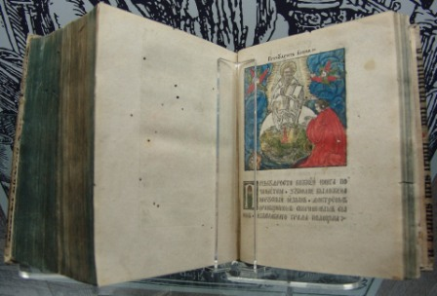

**10 жніўня 1518 – “Кніга Царстваў”**

[*Глядзець поўны тэкст "Першыя кнігі царстваў" з фонда "Нацыянальнай бібліятэкі Беларусі"*](http://lib.vsmu.by/KnigaDryk/kniga1carst.asp)

[*Глядзець поўны тэкст "Другія кнігі Царстваў" з фонда "Нацыянальнай бібліятэкі Беларусі"*](http://lib.vsmu.by/KnigaDryk/kniga2carst.asp)

[*Глядзець поўны тэкст "Трэція кнігі Царстваў" з фонда "Нацыянальнай бібліятэкі Беларусі"*](http://lib.vsmu.by/KnigaDryk/kniga3carst.asp)

[*Глядзець поўны тэкст "Чацвёртыя кнігі Царстваў" з фонда "Нацыянальнай бібліятэкі Беларусі"*](http://lib.vsmu.by/KnigaDryk/kniga4carst.asp)

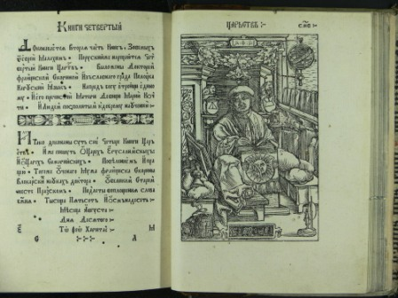

**20 снежня – “Кніга Ісуса Навіна”**

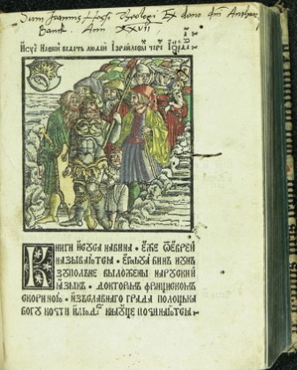

**9 лютага 1519 – кніга “Юдзіф”**

**З прадмовы да «Кнігі Юдзіф»***(Пераклад на сучасную мову)*

Як звяры, што блукаюць у пушчы, ад нараджэння ведаюць сховы свае, як птушкі, што лётаюць у паветры, помняць гнёзды свае, як рыбы, што плаваюць у моры і ў рэках, чуюць віры свае і як пчолы бароняць вуллі свае - гэтак і людзі да месца, дзе нарадзіліся і ўзгадаваны ў Бозе, вялікую ласку маюць.

Таму і Юдзіф, любячы край, дзе калісьці на свет нарадзілася, не шкадавала самое сябе, каб адвесці ад краю айчыннага небяспеку. Але Гасподзь, зважаючы на памысны намер Юдзіфы, памог ёй перамагчы непераможнага між людзей.

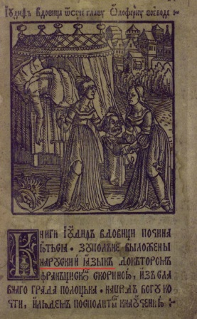

**15 снежня – “Кніга Суддзяў”**

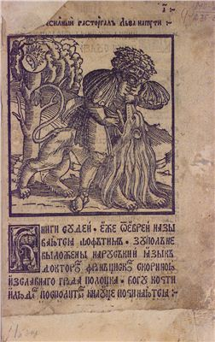

**– кніга”Быццё”**

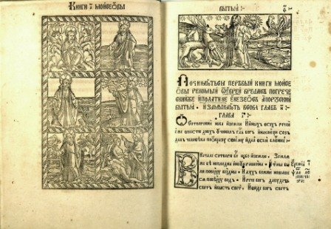

**Каля 1519 – кніга”Выхад”**

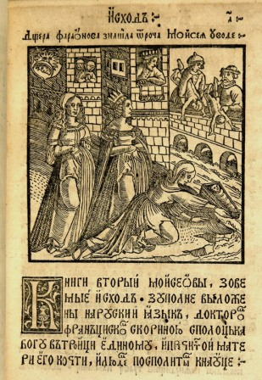

**– кніга “Левіт”**

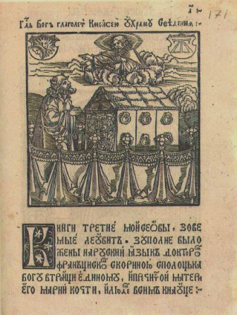

**– кніга “Лічбы”**

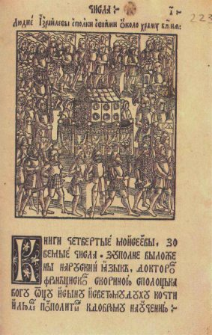

**- кніга “Другі закон”**

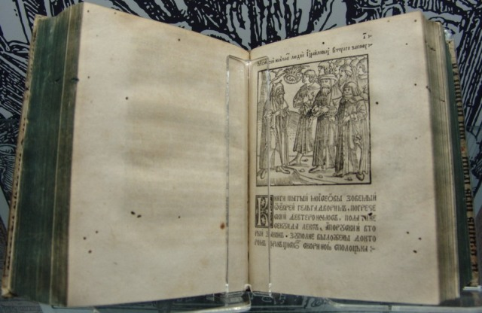

**– кніга “Руф”**

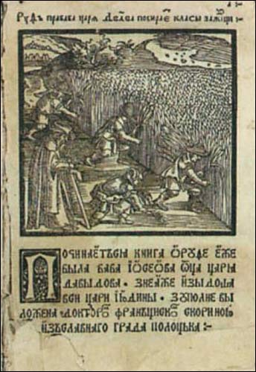

**– кніга “Эсфір”**

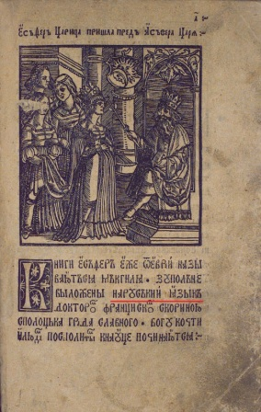

**– кніга “Плач Ераміі”**

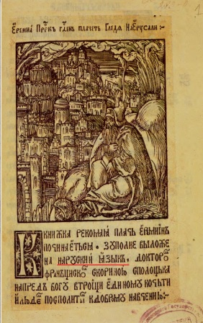

**– “кніга прарока Данііла” (апошняе пражскае выданне)**

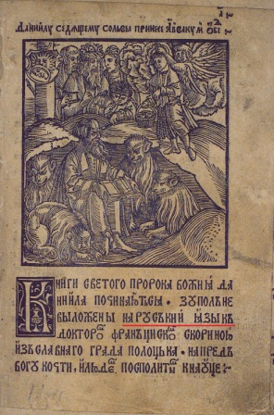

**Вільня. Каля 1522 года – выйшла першае віленскае выданне – “Малая падарожная кніжка”, якая паклала пачатак кнігадрукаванню ў нашай краіне.**

**З прадмовы да “Малай падарожнай кніжкі”**

Писаныи речи в сей Малой подорожной книжце по ряду кратце положены суть.

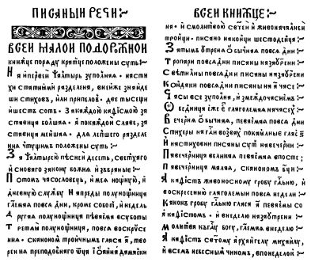

**1525, сакавік – выйшла ў свет апошняе віленскае выданне Францыска Скарыны – “Апостал”, якое з’яўляецца першай дакладнай датаванай кнігай, надрукаванай на тэрыторыі нашай краіны.**

